ГУАП
КАФЕДРА № 41
ОТЧЕТ
ЗАЩИЩЕН С ОЦЕНКОЙ
ПРЕПОДАВАТЕЛЬ
ассистент |  |  |  | Н.И. Мирошниченко
должность, уч. степень, звание |  | подпись, дата |  | инициалы, фамилия

ОТЧЕТ О ЛАБОРАТОРНОЙ РАБОТЕ №1

ОРГАНИЗАЦИЯ ПРОЦЕССА РАЗРАБОТКИ ПРОГРАММНОГО ОБЕСПЕЧЕНИЯ В ОБЛАЧНОЙ СИСТЕМЕ УПРАВЛЕНИЯ ПРОЕКТАМИ KAITEN

по курсу: «ИНФОРМАТИКА»
РАБОТУ ВЫПОЛНИЛ
СТУДЕНТгр. № | 4515 |  |  |  | В.Б.Бастракова
 |  |  | подпись, дата |  | инициалы, фамилия

Санкт-Петербург2025

- Цель работы
Получение практических навыков организации процесса разработки программного обеспечения (ПО) в системе управления проектами Kaiten. Для достижения поставленной цели требуется решить следующие задачи:
1. Создать пространство проекта в облачной системе Kaiten.
2. Разработать карточки проекта с артефактами.
3. Организовать процесс разработки ПО в облачной системе управления проектами Kaiten.

- Описание предметной области
Создание web-приложения, которое поможет пользователям найти идеального питомца в приютах, учитывая их предпочтения, образ жизни и возможности, и облегчить процесс знакомства и усыновления животных из приютов. Были составлены технические характеристики сайта, утверждён его дизайн и контент. Для организации процесса разработки была выбрана система планирования Kaiten и определены следующие задачи проектирования:
- Сбор требований для приложения.
- Подбор информационных источников.
- Подбор средств реализации.
- Проектирование сайта.
- Тестирование.
- Реализация .

- Последовательность выполнения работы
Была выполнена регистрация на площадке Kaiten. Добавлено пространство проекта «Animals». Создана на пространстве простой доски проекта WEB с тремя столбцами: Очередь, В работе, Готово. Изменено название колонки «Очередь» на Запланированные. Добавлены карточки в соответствие с задачами проекта (рис. 1).

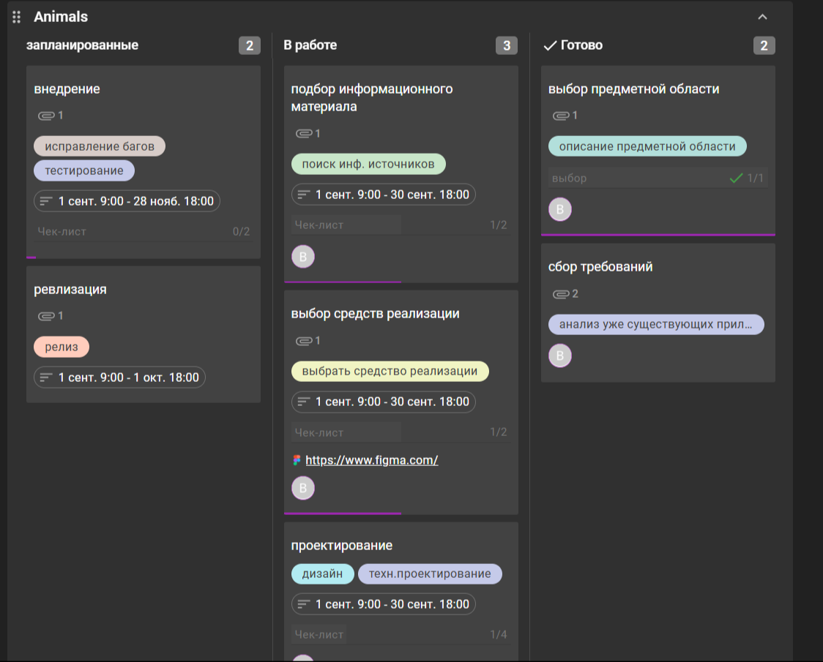
Рисунок 1 – Доска проекта

В списке «Очередь» созданы карточки с детализацией подзадач на основе чек-листов, добавлены метки, назначена дата выполнения работы и другие атрибуты.Ниже приведен пример детализации задачи (рис. 2-7).

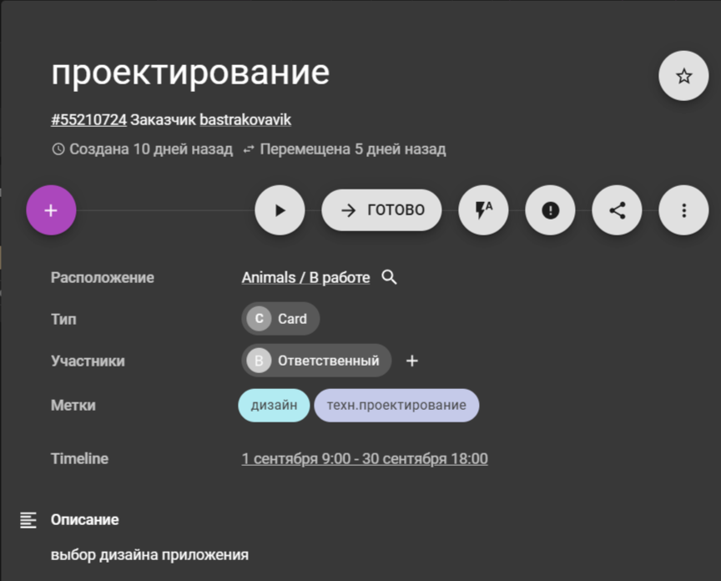
Рисунок 2 – Проектирование сайта (часть 1)
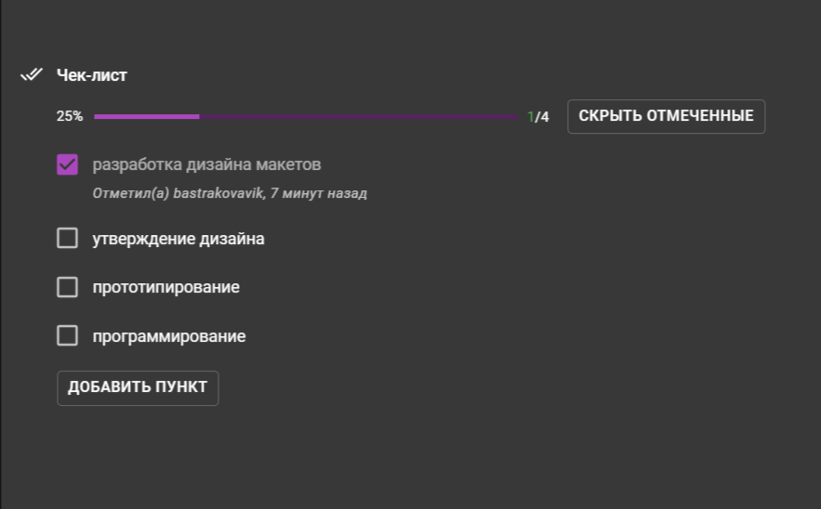
Рисунок 3 – Проектирование сайта (часть 2)

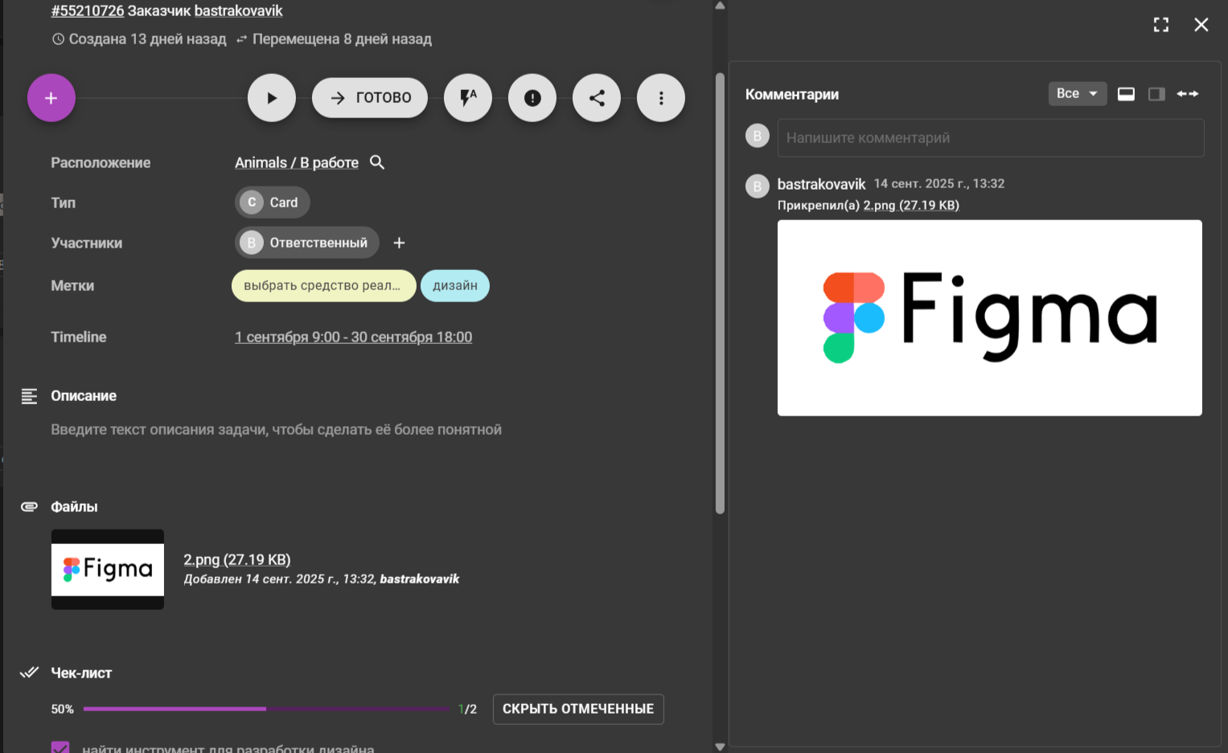
Рисунок 4 – Выбор средств реализации (часть 1)
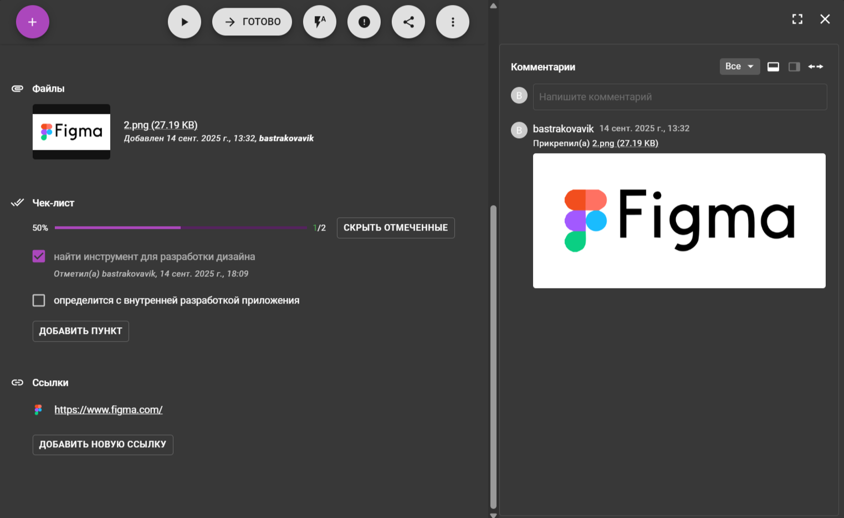
Рисунок 5 – Выбор средств реализации (часть 2)

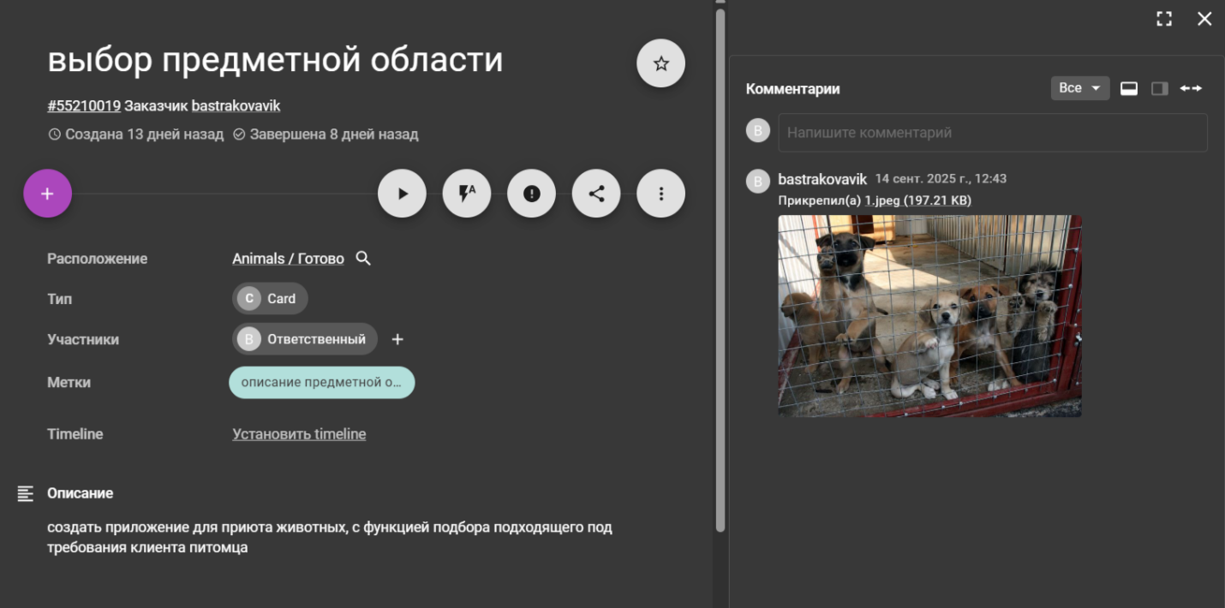
Рисунок 6 – Выбор предметной области (часть 1)
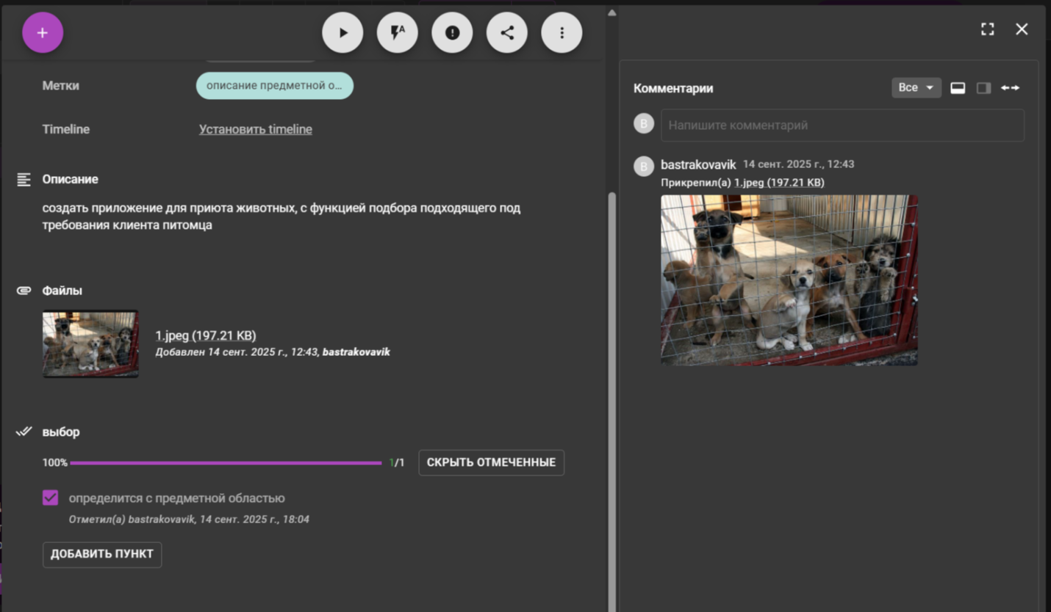
Рисунок 6 – Выбор предметной области (часть 2)

Приведено время выполнения задач на TIME-LINE формате и таблице (рис. 8-9).
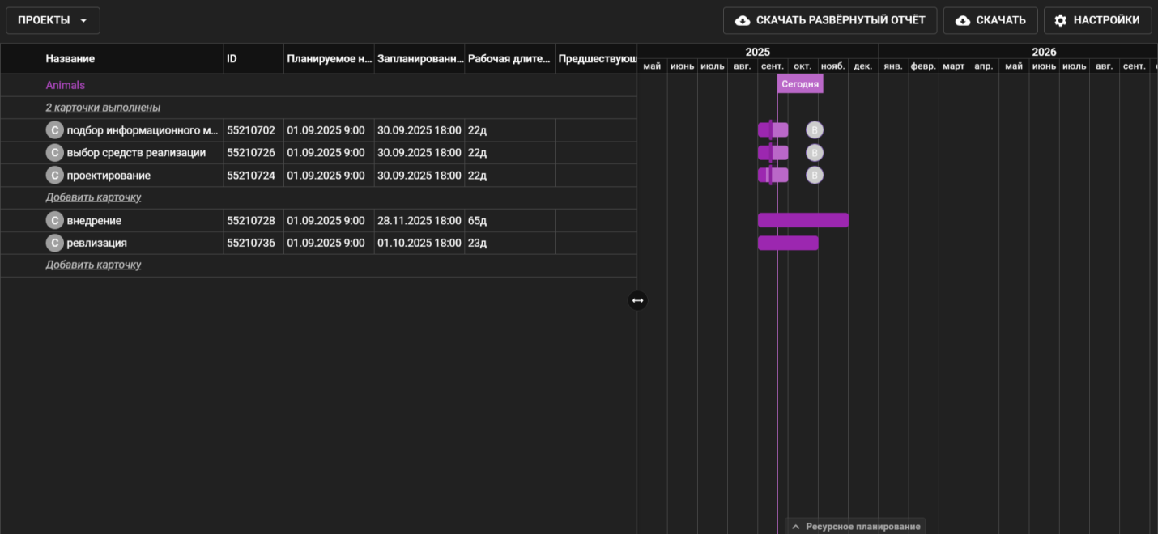
Рисунок 8 – Отчёт в TIME-LINE формате
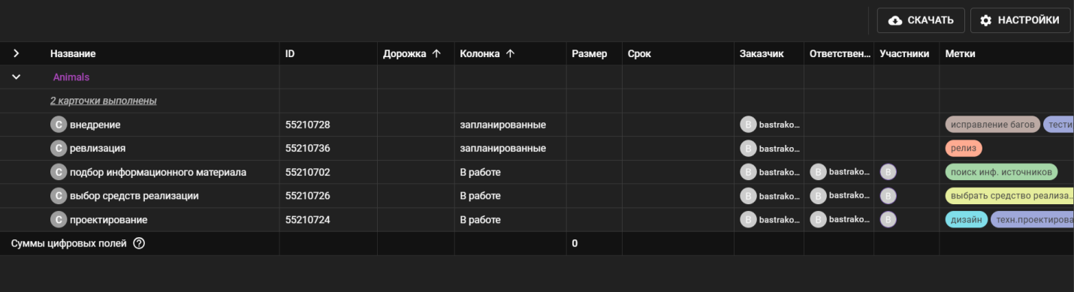
Рисунок 9 – Табличное представление проект

Выводы
В рамках данной лабораторной работы были выполнены все поставленные задачи: разработан проект по созданию web-приложения для приюта животных в облочной системе управления проектами Kaiten, организован процесс разработки, выполнено наполнения доски проекта задачами и атрибутами. Реализован полный цикл, включающий в себя сбор требований, подбор информации, подбор средств реализации, проектирование, тестирование, реализацию. Подготовлены визуализации в формате TIMELINE и табличных отчётов.
Система управления проектами Kaiten эффективна в организации рабочего процесса. Её функционал позволяет:
- визуализировать задачи;
- добавлять атрибуты задач
- централизованно управлять задачами
- анализировать данные отчётов
Таким образом в процессе выполнения лабораторной работы были получены практические навыки по управления проектами в Kaiten, организован процесс разработки ПО.

СПИСОК ИСПОЛЬЗОВАННЫХ ИСТОЧНИКОВ
- База знаний Kaiten,URL: https://faq-ru.kaiten.site, (дата обращения: )
- Библиотека Figma. URL: https://www.figma.com/community/libraries?resource_type=mixed&editor_type=all&price=all&sort_by=all_time&creators=all, (дата обращения: )
- Фонд помощь бездомным собакам: https://priut.ru/

